Calcul intégral (201-702-RE) – Hiver 2024
Section 2.2
Le calcul d’un volume par la méthode des tranches

Volume p.95

Puissance de l’intégration !

2.2 Le calcul d’un volume par la méthode des tranches (p.95)

DÉCOUPAGE D’UN SOLIDE EN ÉLÉMENTS DE VOLUME (p.95)
IMAGE <Section 2.2 - Solides.png>
« Quels sont ces solides »
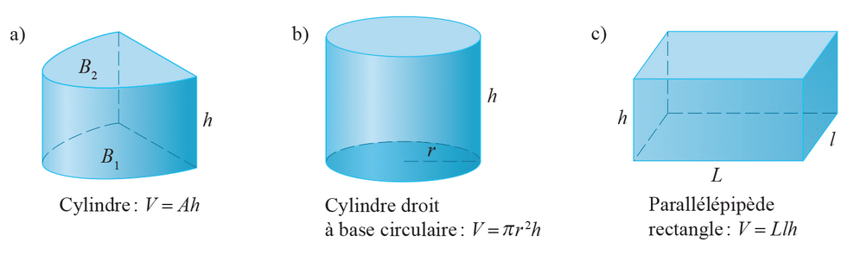

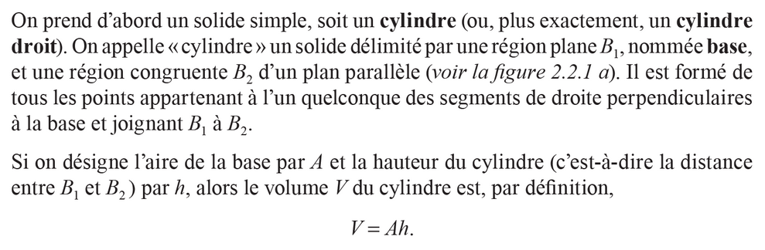

Calcul de l’aire d’une surface : découper en rectangles
Calcul du volume d’un volume : découper en cylindre !

(p.96)
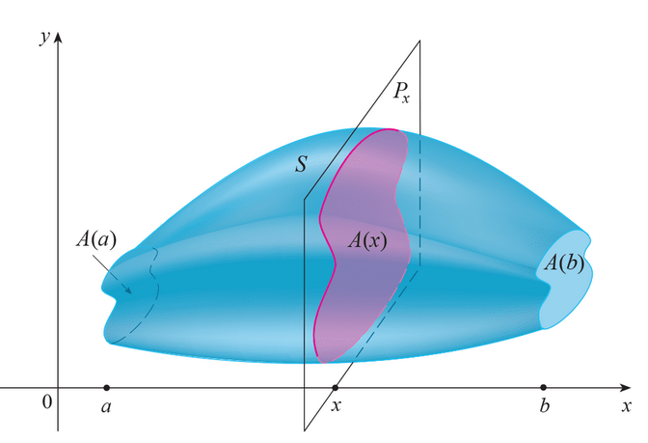

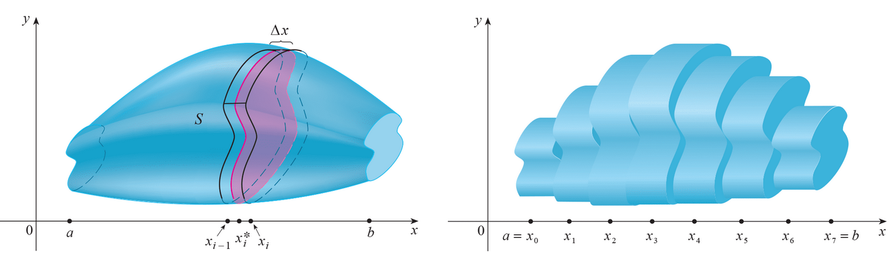

Aire de la tranche $i$ : $A\left(x_{i}\right)$
Épaisseur de la tranche $Δx=\frac{b-a}{7}$
Volume de la tranche $i$ : $A\left(x_{i}\right)Δx$
Volume de toutes les tranches :
$$V≈\sum_{i=1}^{7}{A\left(x_{i}\right)Δx}$$

DÉFINITION DU VOLUME D’UN DISQUE (p.96)
Volume exacte :
$$V=\lim_{n→∞}{\sum_{i=1}^{n}{A\left(x_{i}\right)Δx}}$$
où $Δx=\frac{b-a}{n}, x_{i}=a+iΔx$
« Reconnaissez-vous cette expression ? »

Volume d’un solide (p.97)
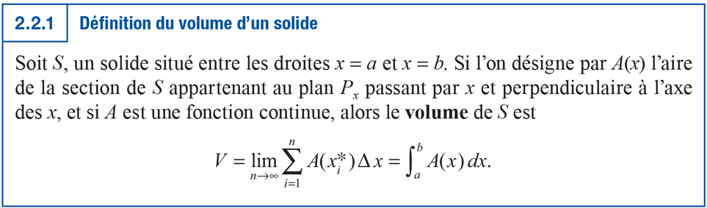

Exemple 2.2.1 (p.97)
GEOGEBRA
<https://www.geogebra.org/classic/sa7xhn94>
— Sphère centrée O rayon 1

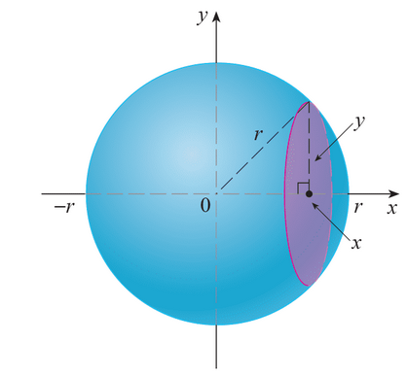
$$A\left(x\right)=πy^{2}$$
Par Pythagore : $x^{2}+y^{2}=r^{2}⟹y=\sqrt{r^{2}-x^{2}}$
$$A\left(x\right)=π\left(r^{2}-x^{2}\right)$$
$$V=\int_{-r}^{r}{A\left(x\right) dx}=\int_{-r}^{r}{π\left(r^{2}-x^{2}\right) dx}=π\int_{-r}^{r}{\left(r^{2}-x^{2}\right) dx}$$
$$=π\left({\left.r^{2}x-\frac{x^{3}}{3}\right|}_{x=-r}^{x=r}\right)$$
$$=π\left[\left(r^{2}⋅r-\frac{r^{3}}{3}\right)-\left(r^{2}⋅\left(-r\right)-\frac{{\left(-r\right)}^{3}}{3}\right)\right]$$
$$=π\left[r^{3}-\frac{r^{3}}{3}+r^{3}-\frac{r^{3}}{3}\right]=πr^{3}\left(1-\frac{1}{3}+1-\frac{1}{3}\right)=\frac{4πr^{3}}{3}$$
(wow !)

p.98
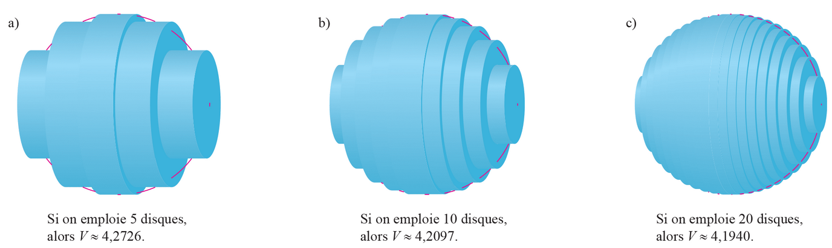

VOLUME DES SOLIDES DE RÉVOLUTION : DISQUES (p.98)
GEOGEBRA
2d d’abord $f\left(x\right)=\sqrt{x}$ entre 0 et 1, ensuite 3d
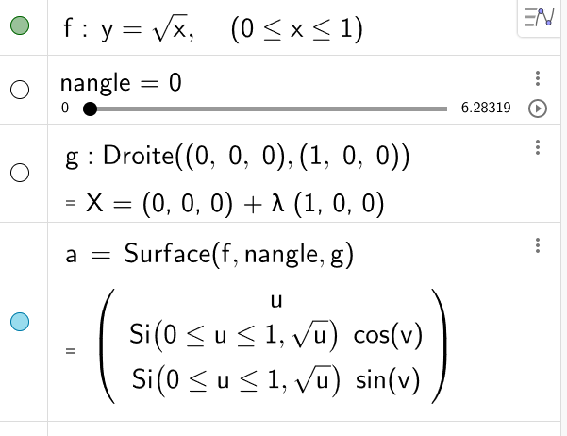

Calcul du volume ?

Exemple 2.2.2 (p.98)
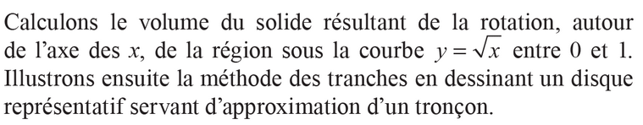
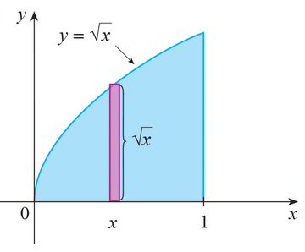
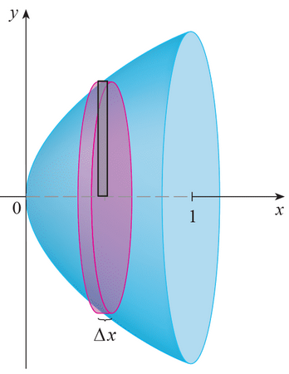
Aire d’un disque (coupe en $x$) :
$$A\left(x\right)=π{\left(\sqrt{x}\right)}^{2}=πx$$
$$V=\int_{0}^{1}{A\left(x\right) dx}=\int_{0}^{1}{πx dx}={\left.\frac{πx^{2}}{2}\right|}_{x=0}^{x=1} \\ =\frac{π⋅1^{2}}{2}-\frac{π⋅0^{2}}{2}=\frac{π}{2}≈1,571$$

Démarche générale (p.101)
Lire avec eux !
Exemple 2.2.3 (p.99)
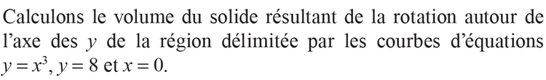
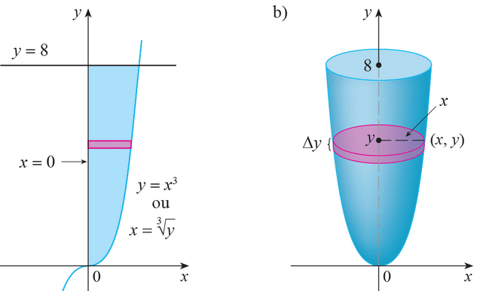
$$A\left(y\right)=π⋅{\left(y^{\frac{1}{3}}\right)}^{2}=πy^{2/3}$$
$$V=\int_{0}^{8}{A\left(y\right) dy}=\int_{0}^{8}{πy^{2/3} dy}={\left.\frac{3πy^{5/3}}{5}\right|}_{y=0}^{y=8}$$
$$=\frac{3π}{5}\left(8^{5/3}-0^{\frac{5}{3}}\right)=\frac{3π}{5}⋅32=\frac{96π}{5}≈60,319$$

VOLUME DES SOLIDES DE RÉVOLUTION : DISQUES TROUÉS (p.99)
Aire d’un anneau (disque troué) de rayon interne 3 et de rayon externe 5.
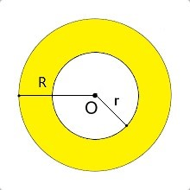
$$A=πR^{2}-πr^{2}=π\left(R^{2}-r^{2}\right)=π\left(5^{2}-3^{2}\right)=π\left(25-9\right)$$
$$=16π$$

Exemple 2.2.4 (p.99)
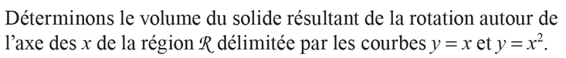
$$x=x^{2}⟹x^{2}-x=0⟹x\left(x-1\right)=0$$
$$⟹x=0 \text{ou} x=1$$
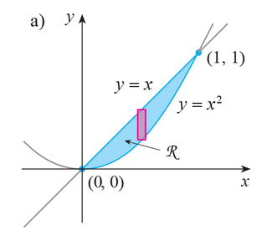
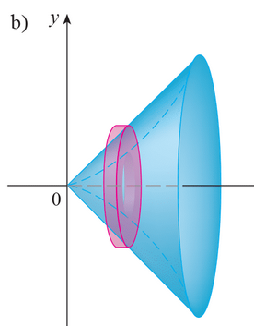
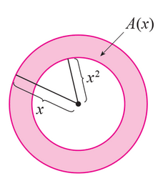
$$A\left(x\right)=πx^{2}-π{\left(x^{2}\right)}^{2}=π\left(x^{2}-x^{4}\right)$$
$$V=\int_{0}^{1}{A\left(x\right) dx}=\int_{0}^{1}{π\left(x^{2}-x^{4}\right) dx} \\ =π\int_{0}^{1}{\left(x^{2}-x^{4}\right) dx}=π\left({\left.\frac{x^{3}}{3}-\frac{x^{5}}{5}\right|}_{x=0}^{x=1}\right) \\ =π\left(\left(\frac{1}{3}-\frac{1}{5}\right)-\left(\frac{0^{3}}{3}-\frac{0^{5}}{5}\right)\right)=\frac{2π}{15}≈0,419$$

Exemple 2.2.5 (p.100)
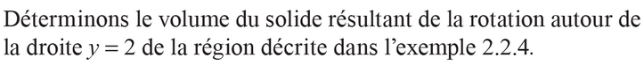
(Ajout au schéma : $y=2$)
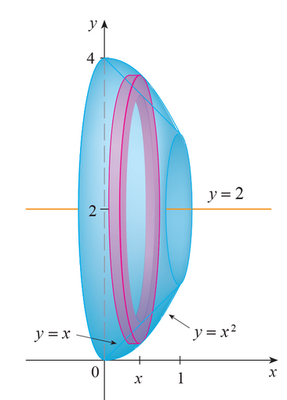
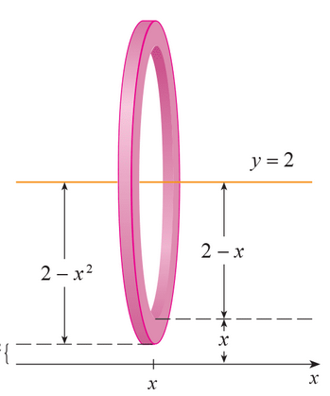
$$A\left(x\right)=π{\left(2-x^{2}\right)}^{2}-π{\left(2-x\right)}^{2} \\ =π\left({\left(2-x^{2}\right)}^{2}-{\left(2-x\right)}^{2}\right) \\ =π\left(\left(4-4x^{2}+x^{4}\right)-\left(4-4x+x^{2}\right)\right) \\ =π\left(4-4x^{2}+x^{4}-4+4x-x^{2}\right) \\ =π\left(x^{4}-5x^{2}+4x\right)$$
$$V=\int_{0}^{1}{A\left(x\right) dx}=\int_{0}^{1}{π\left(x^{4}-5x^{2}+4x\right) dx} \\ =π\int_{0}^{1}{\left(x^{4}-5x^{2}+4x\right) dx}=π\left({\left.\frac{x^{5}}{5}-\frac{5x^{3}}{3}+2x^{2}\right|}_{x=0}^{x=1}\right) \\ =π\left(\left(\frac{1}{5}-\frac{5}{3}+2\right)-0\right)=\frac{8π}{15}≈1,678$$

Exemple 2.2.6 (p.102)
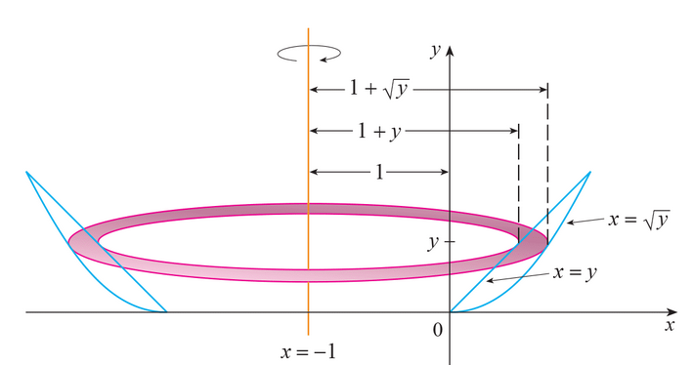
Faire le schéma ! C’est 50% du travail
$$A\left(y\right)=π{\left(\sqrt{y}+1\right)}^{2}-π{\left(y+1\right)}^{2} \\ =π\left(\left({\left(\sqrt{y}+1\right)}^{2}-{\left(y+1\right)}^{2}\right)\right) \\ =π\left(\left(y+2\sqrt{y}+1\right)-\left(y^{2}+2y+1\right)\right) \\ =π\left(y+2\sqrt{y}+1-y^{2}-2y-1\right) \\ =π\left(-y^{2}-y+2\sqrt{y}\right)$$
$$\int_{0}^{1}{A\left(y\right) dy}=\int_{0}^{1}{π\left(-y^{2}-y+2\sqrt{y}\right) dy} \\ =π\int_{0}^{1}{\left(-y^{2}-y+2\sqrt{y}\right) dy} \\ ={\left.π\left(-\frac{y^{3}}{3}-\frac{y^{2}}{2}+\frac{4y^{3/2}}{3}\right)\right|}_{y=0}^{y=1} \\ =π\left(-\frac{1}{3}-\frac{1}{2}+\frac{4}{3}\right)=\frac{π}{2}≈1,571$$

VOLUME D’UN SOLIDE DE SECTION CONNUE (p.99)
Ne pas faire. Si temps, résoudre question 5 du devoir 5 avec eux.
Enlever exercices prioritaires 47, 49, 55
Enlever exercices supplémentaires 48, 50, 51, 53, 54

Exercices !
Faire les prioritaires en premier.

